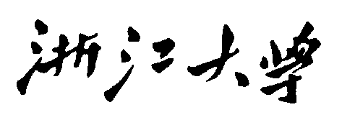
物 理 实 验 报 告

实验名称：_密立根油滴实验__________
实验桌号：_________________________
指导教师：_潘佰良__________________

班级：____________电气2405____________
姓名：_____________于卓立_____________
学号：___________3240104135___________

实验日期: _2025_年_11_月_6_日 星期_四_下午
（此处填实验选课系统内日期）

一、预习报告
1. 实验综述
（自述实验现象、实验原理和实验方法，包括必要的光路图、电路图、公式等。不超过500字。）
①实验基本情况
本实验旨在重复美国物理学家罗伯特·密立根所设计的经典油滴实验，其核心目标是验证电荷的量子化特性并精确测定电子的基本电荷量e。实验通过观察微观带电油滴在重力场与静电场共同作用下的运动状态（静止或匀速运动），应用经典力学与电学原理，计算出油滴所带的电荷量。通过分析多个油滴或多个次测量的电荷数据，可以发现电荷值存在一个最大公约数，即基本电荷e。
②实验原理
I） 静态平衡法
此方法用于直接测量使油滴保持静止时的电压，从而建立电荷与重力的关系。当在平行极板间施加电压U时，带电量为q的油滴会受到静电力 F=qU/d，其中d为极板间距。
当静电力与重力达到平衡时，油滴将悬浮静止。此时有：mg=F，因此，只要测出平衡电压U，并已知极板间距d，即可求出电荷量q与油滴质量m的关系。其中，油滴质量m需要通过下述的匀速下降法来测定。

II）匀速下降法与油滴质量、半径的测定
当极板间电压为零时，油滴在重力作用下加速下落，但很快会因空气粘滞阻力而达到匀速运动状态。
斯托克斯定律：对于球形油滴，其受到的空气粘滞阻力为$f=6πrηv$，其中r为油滴半径，η为空气粘滞系数，v为油滴的匀速运动速度。
当阻力与重力平衡时，有：mg=$6πrηv$
同时，油滴质量可表示为 $m=\frac{4}{3}ρπr^{3}$（ρ为油滴密度）。联立上式，可解得油滴半径r$=\sqrt{\frac{9ηv}{2ρg}}$。
修正项：当油滴半径与空气分子平均自由程相当时，需对斯托克斯定律进行修正，引入修正因子。修正后的半径公式为：
r$=\sqrt{\frac{9ηv}{2ρg}}·\frac{1}{1+\frac{b}{ρr}}$
其中b为修正常数，p为大气压强。此方程为隐式方程，通常需要迭代求解。将求得的r代入质量公式mg=$6πrηv$，即可得到油滴质量。

III） 电荷量计算与基本电荷的确定
1、将求得的质量m和测量的平衡电压V代入静态平衡公式 ，即可计算出该油滴所带的电荷量。
电荷量子化验证：测量多个油滴（或同一油滴改变电荷后）的电荷值。
2、所有这些电荷量都被认为是基本电荷e的整数倍。
3、通过公约数法、平均值法或多重差值法等数据处理方法，从一组$q_{i}$值中寻找它们的最大公约数，此公约数即为基本电荷e的实验测量值。
2.实验重点
（简述本实验的学习重点，不超过100字。）
1、理解实验原理的逻辑链条：掌握从油滴运动观测（时间、电压）到最终计算出电荷量e的整个推导过程，特别是静态平衡与动态测量相结合的思想。
2、熟练操作油滴仪与选择合适油滴：能够快速、清晰地通过显微镜找到油滴。
掌握“合适油滴”的标准：平衡电压约200V，下落时间在10-30秒/毫米之间，电量适中（通常n<10）。
3、精确测量关键物理量：
平衡电压V：精确读取使油滴静止的电压值。
下落时间t：准确测量油滴匀速下落一段固定距离l所需的时间，并计算速度v=l/t。
4、严谨的数据处理：
①正确使用包含修正因子的公式计算每个油滴的电荷量。
②熟练运用至少一种方法（如公约数法）从一组电荷值中求出e，并计算其不确定度。

3.实验难点
1、油滴的寻找与锁定：油滴非常微小，在视野中难以长时间跟踪，对操作者的耐心和显微镜操作技巧要求高。选择“恰到好处”的油滴是实验成功的前提，需要大量练习才能形成直觉。
2、测量过程中的稳定性与控制：油滴易受空气流动、温度波动和外界振动的干扰，影响运动稳定性，从而引入测量误差。
3、操作“平衡/提升/0V”开关和计时器的时机需要精准配合，对操作者的协调性要求高。
4、复杂的数据计算与修正：油滴半径r的计算公式是隐式的，需要迭代计算，过程繁琐。

二、原始数据
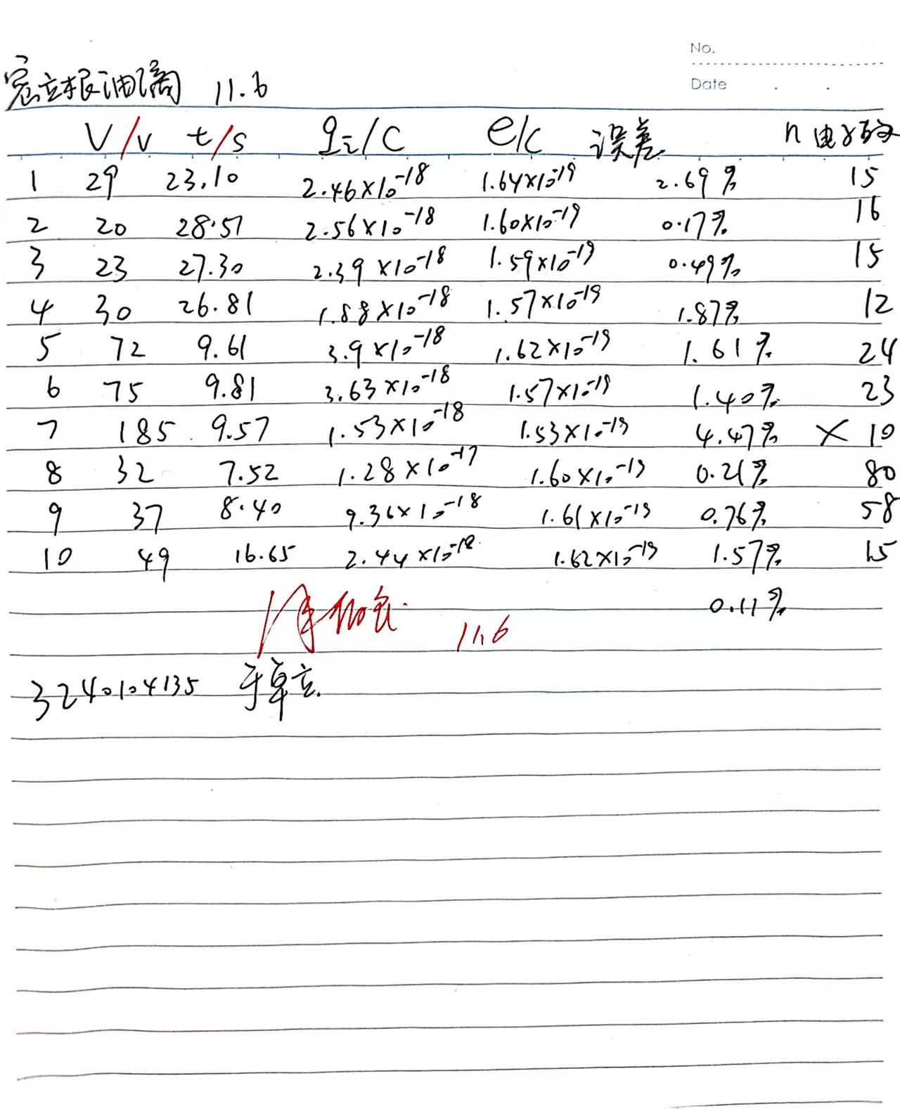

三、结果与分析
1. 数据处理与结果
（列出数据表格、选择适合的数据处理方法、写出测量或计算结果。）

序号i | 1 | 2 | 3 | 4 | 5 | 6 | 7 | 8 | 9 | 10
V（V） | 29 | 20 | 23 | 30 | 72 | 75 | 185 | 32 | 37 | 49
L（mm） | 1.50
T（s） | 23.10 | 28.51 | 27.30 | 26.81 | 9.61 | 9.81 | 9.57 | 7.52 | 8.40 | 16.65
$$q_{i}(×{10}^{−19}C)$$ | 24.6 | 25.6 | 23.9 | 18.8 | 39.0 | 36.3 | 15.3 | 128 | 93.6 | 24.4
n | 15 | 16 | 15 | 12 | 24 | 23 | 10 | 80 | 58 | 15
e$(×{10}^{−19}C)$ | 1.64 | 1.60 | 1.59 | 1.57 | 1.62 | 1.57 | 1.53 | 1.60 | 1.61 | 1.62
相对误差 | 2.69% | 0.17% | 0.49% | 1.87% | 1.61% | 1.40% | 4.47% | 0.21% | 0.76% | 1.57%

$$\overline{e}=\frac{1}{10}\sum_{i=1}^{10}{e_{i}=1.60×{10}^{−19}C}$$
A类不确定度；$u_{e}=\sqrt{\frac{1}{10×9}\sum_{i=1}^{10}{{(e}_{i}−\overline{e})²}}$ = $1.0×{10}^{−21}C$
e=(1.61±0.01)$×{10}^{−19}C$
相对误差E =$\frac{|e−e_{0}|}{e_{0}}=$0.6%
2．误差分析
①最大的误差来源是下落时间t的测定，较大的油滴体积太大，下落时间短，不易测量；较小的油滴容易产生漂移，增大测量误差；人眼判断油滴是否到达预定位置有一定偏差。
②在调节电压使油滴平衡过程中，仅用人眼观察较难判断油滴是否处于静止平衡状态，这会给U的测量带来误差。

3．实验探讨
（对实验内容、现象和过程的小结，不超过100字。）
本实验通过静态平衡法与动态测量法相结合，成功验证了电荷的量子化特性。实际操作中，油滴的选取与跟踪是实验成败的关键，合适的油滴应大小适中、运动稳定。测量平衡电压与下落时间时需耐心细致，以减小人为误差。数据处理表明，所测电子电荷值与公认值吻合较好，体现了经典实验的设计巧妙与物理思想的深刻性。

四、思考题
（解答教材或讲义或老师布置的思考题，请先写题干，再作答。）
1. 在测量油滴匀速下降一段距离l所得时间 t时，应选择哪段l最合适？为什么？
答：
应选择油滴在视场中匀速下降且清晰可见的中间段距离作为 l。原因如下：
不宜太短：若l太短，时间t过小，人为计时误差（如反应时间）所占比例较大，导致测量精度下降。
不宜太长：若l太长，油滴可能移出视场或受到空气流动、蒸发等因素影响，导致运动不再严格匀速，甚至难以跟踪。
合适范围：通常选择l在 1～2 mm 左右，既能保证t足够大以减小相对误差，又能确保油滴在视场中保持匀速运动。

2. 何谓合适的待测油滴？如何选择？
答：
合适的待测油滴应满足以下条件：大小适中：
太小的油滴易受布朗运动影响，运动不稳定；
太大的油滴下降速度快，难以精确计时。
通常选择直径在 0.5～1 μm 左右的油滴。
带电量适中：
带电量过大或过小都会影响平衡电压的测量精度。
宜选择在平衡电压下能缓慢上升或下降的油滴。
运动稳定：
油滴在无电场时应匀速下降，在有电场时应匀速上升，运动轨迹清晰、稳定。
选择方法：
调节平衡电压，观察油滴的运动状态；
选择那些在去掉电压后能匀速下降，加上电压后能匀速上升的油滴；
避免选择运动过快、飘忽不定或模糊不清的油滴。

3. 对油滴进行跟踪测量时，有时油滴逐渐变得模糊，为什么？应如何避免在测量途中丢失油滴？
原因：
油滴在运动中可能偏离显微镜的焦平面，导致成像模糊；
油滴可能因蒸发、碰撞或带电状态改变而大小或运动状态发生变化；
显微镜调焦不准确或平台微动也可能导致失焦。
避免方法：
精确调焦：在开始测量前仔细调节显微镜焦距，确保油滴清晰。
跟踪技巧：用手微调显微镜筒或平台，保持油滴始终在视场中心及焦平面内。
选择稳定油滴：避免选择运动过快或易飘移的油滴。
控制环境：避免气流扰动，保持实验环境稳定。
熟练操作：提前练习油滴跟踪与计时，减少操作失误。

